**ORGANISMO PÚBLICO DESCENTRALIZADO**

**HOSPITAL CIVIL DE GUADALAJARA**

**“JUNTA DE GOBIERNO”**

NONAGÉSIMA OCTAVA REUNIÓN ORDINARIA

28 DE NOVIEMBRE DE 2019

El día 28 de noviembre de 2019, en la Sala de Juntas de la Dirección General del OPD Hospital Civil de Guadalajara, ubicada en la calle Coronel Calderón No. 777, Col. El Retiro, en la ciudad de Guadalajara, Jalisco, la Junta de Gobierno como Máximo Órgano de Autoridad de este Organismo, durante el desarrollo de la Nonagésima Octava Reunión Ordinaria, aprueba por unaniminad el Programa Anual de Adquisiciones, Arrendamientos y Servicios 2020.





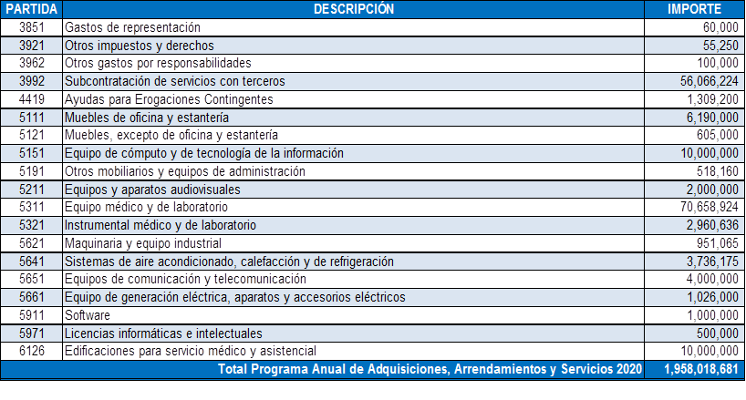

**FIRMAN DE ACUERDO LOS PRESENTES:**

|  |  |
| --- | --- |
| **LIC. ANA LILÍA MOSQUEDA**  **GONZÁLEZ**  DIRECTORA GENERAL DE  REINGENIERÍA ADMINISTRATIVA  ***EN REPRESENTACIÓN DEL***  **ING. ENRIQUE ALFARO**  **RAMÍREZ**  GOBERNADOR CONSTITUCIONAL DEL  ESTADO DE JALISCO  PRESIDENTE DE LA JUNTA DE  GOBIERNO  **DR. FERNANDO PETEREN**  **ARANGUREN**  SECRETARIO DE SALUD DEL ESTADO  DE JALISCO  PRESIDENTE SUPLENTE DE LA  JUNTA DE GOBIERNO | **LIC. ALBERTO PONCE GARCÍA**  COORDINADOR JURÍDICO DE LA  DIRECCIÓN DE ORGANISMOS  PÚBLICOS DESCENTRALIZADOS  ***EN REPRESENTACIÓN DEL***  **C.P.C. JUAN PARTIDA MORALES**  SECRETARIO LA HACIENDA  PÚBLICA DEL ESTADO DE JALISCO |
| **DRA. VANESSA ISABEL RIVAS DÍAZ DE SANDI**  SECRETARIO DE LA VICERRECTORÍA  EJECUTIVA  ***EN REPRESENTACIÓN DEL***  **DR. RICARDO VILLANUEVA**  **LOMELÍ**  RECTOR GENERAL DE LA  UNIVERSDADDE GUADALAJARA | **MTRO. RUBÉN ALBERTO**  **BAYARDO GONZÁLEZ**  SECRETARIO ACADÉMICO  ***EN REPRESENTACIÓN DEL***  **DR. JOSÉ FRANCISCO MUÑOZ**  **VALLE**  RECTOR DEL CENTRO  UNIVERSITARIO DE CIENCIAS DE LA  SALUD  UNIVERSIDAD DE GUADALAJARA |
| **DR. HECTOR RAÚL PÉREZ GÓMEZ**  DIRECTOR DE LA DIVISION DE  DISCIPLINAS CLÍNICAS DEL  CENTRO UNIVERSITARIO DE CIENCIAS  DE LA SALUD  UNIVERSIDAD DE GUADALAJARA | **DR. BAUDELIO LARA GARCÍA**  DIRECTOR DE LA DIVISIÓN DE  DISCIPLINAS PARA EL  DESARROLLO, PROMOCIÓN Y  PRESERVACIÓN DE LA SALUD DEL  CENTRO UNIVERSITARIO DE CIENCIAS DE LA SALUD  UNIVERSIDAD DE GUADALAJARA |
| **DR. EDUARDO GÓMEZ SÁNCHEZ**  DIRECTOR DE LA DIVISIÓN DE  DISCIPLINAS BÁSICAS DEL  CENTRO UNIVERSITARIO DE CIENCIAS  DE LA SALUD  UNIVERSIDAD DE GUADALAJARA | **DR. JAIME FEDERICO ANDRADE VILLANUEVA**  DIRECTOR GENERAL DEL OPD  HOSPITAL CIVIL DE GUADALAJARA  SECRETARIO TÉCNICO DE LA  JUNTA DE GOBIERNO |